Gesuch für kommunale Brandschutzbewilligung
Baugesuch-Nr. | Durch die Gemeinde zu ergänzen
Bauvorhaben: | Beschrieb zum Bauvorhaben
 | Strasse Nr.
 | 4317 Wegenstetten
 | Parzellen-Nr.
 | Gebäude-Nr.
Gesuchsteller: | Name Vorname
 | Strasse Nr.
 | PLZ Ort
 | Telefon-Nr.
 | E-Mail
Projektverfasser: | Firma
 | Name Vorname Projektleiter
 | Strasse Nr.
 | PLZ Ort
 | Telefon-Nr.
 | E-Mail
QS-Verantwortliche/r | Name Vorname
Brandschutz: | Strasse Nr.
 | PLZ Ort
 | Telefon-Nr.
 | E-Mail
 | Qualifikation (Bauleiter, Brandschutzfachmann …)

Gesuchunterlagen (dem Gesuch in 1-facher Ausführung beizulegen)
☐ Situationsplan 1:500
☐ Baugesuchspläne (Grundrisse, Schnitte, Fassaden)
☐ Brandschutzpläne gemäss VKF, Massstab 1:200 (Grundrisse, Schnitte, Fassaden)
Mit Ausnahme von Einfamilienhäusern, Nebenbauten, kleine landwirtschaftlichen Bauten und Gebäude geringer Abmessung sind Brandschutzpläne zur Baueingabe zu erstellen!

Beschreibung der Baute
Zweck (Einfamilienhaus, Mehrfamilienhaus, Garage, Verkaufsgeschäft, Landwirtschaft usw.)

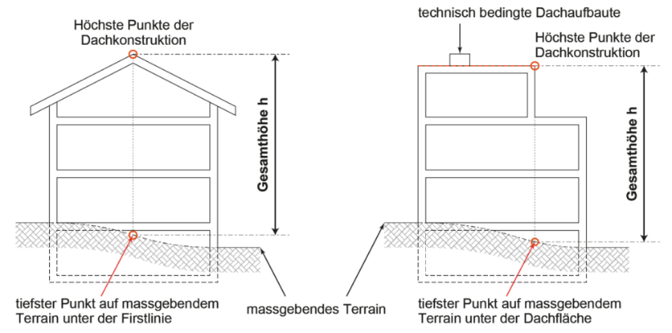

- Gebäudehöhe m
- Grundfläche von Einstellhallen und Tiefgaragen in m²
- Flächen von Gewerbebetrieben, Lagerflächen pro Geschoss in m²
- Flächen von Bürobauten und Verkaufsgeschäften in m²
- Personenbelegung (z.B. bei Mehrzweckhallen oder Seminarräumen)
- Gebäudevolumen von Landwirtschaftlichen Liegenschaften in m³

Baukonstruktion und Materialisierung
- Tragwerk
- Geschossdecken
- Aussenwände
- Innenwände
- Dach
- Fassadenbekleidung
Lagergüter
Lagermengen, im Speziellen von gefährlichen Stoffen wie brennbare Flüssigkeiten (Benzin, Diesel, Heizöl usw.) oder Gasen aber auch Düngemittel, Brennstoffe (Stückholz, Schnitzel oder Pellets) und dergleichen sind zu deklarieren.

Brandschutztechnische Einrichtungen
Vorhandene oder vorgesehene brandschutztechnische Einrichtung (Löscheinrichtungen, Sprink-leranlage, Brandmeldeanlagen, Rauch- und Wärmeabzugsanlagen usw.)

- Abstand des nächst gelegen Hydranten in m

Wärmeerzeugung
Angaben zur vorhandenen oder vorgesehenen Wärmeerzeugung sowie allfälligen Abgas-anlagen. Spätestens bis zur Abnahme sind sämtliche Angaben gemäss Verfügung einzureichen.
- Art der Wärmeerzeugung (Stückholz, Öl, Wärmepumpe usw.)
- Leistung
- Typ der Abgasanlage / Kamin
Ergänzungen oder weitere Feuerungsanlagen (Cheminée-Ofen usw.)

Lüftungsanlage
Vorhandene oder vorgesehene Lüftungsanlagen (Kontrollierte Lüftung, WC- oder Küchenabluft)
Allgemeine Bemerkungen der Behörde
Dienstbarkeitsvertrag:
Können Schutzabstände zu benachbarten Gebäuden oder halbe Schutzabstände zu Parzellengrenzen nicht eingehalten werden, bestehet die Möglichkeit eines Dienstbar-keitsvertrags (Grundbucheintrag). Darin ist explizit festzuhalten, dass der Eigentümer des Nachbargrundstücks bei einem allfälligen Bauvorhaben erhöhte Brandschutzauflagen zu erfüllen hat. Bereits bestehende aber auch neu erstellte Dienstbarkeitsverträge sind den Eingabeunterlagen beizulegen.
Verwendung von Bauprodukten:
Sollen Bauprodukte ohne VKF-Anerkennung verwendet werden, müssen diese in einer harmonisierten europäischen Norm erfasst sein. Die Brandschutzbehörde bzw. der Brandschutzbeauftragte entscheidet über den Einsatz eines solchen Produkts. Für die Beurteilung sind die entsprechenden Zulassungen, Leistungserklärungen und Prüfatteste für den Brandschutz einzureichen.
Qualitätssicherung:
Sämtliche Bauten und Anlagen unterliegen einer Qualitätssicherungspflicht. Mit der VKF-Brandschutzrichtlinie 11-15 «Qualitätssicherung im Brandschutz» werden die minimalen Massnahmen über den gesamten Lebenszyklus definiert. Für bauliche Tätigkeiten ist ein QS-Verantwortliche Brandschutz zu festzulegen. Dieser hat vor Bezug der Baute oder Anlage die ordnungsgemässe Planung und Umsetzung der Brandschutzmassnahamen mittels Übereinstimmungserklärung gegenüber den Behörden sowie der Eigentümer- und Bauherrschaft zu bestätigen.

Bemerkungen des Gesuchstellers

Bestätigung

Ort / Datum: Unterschrift Projektverfasser:

